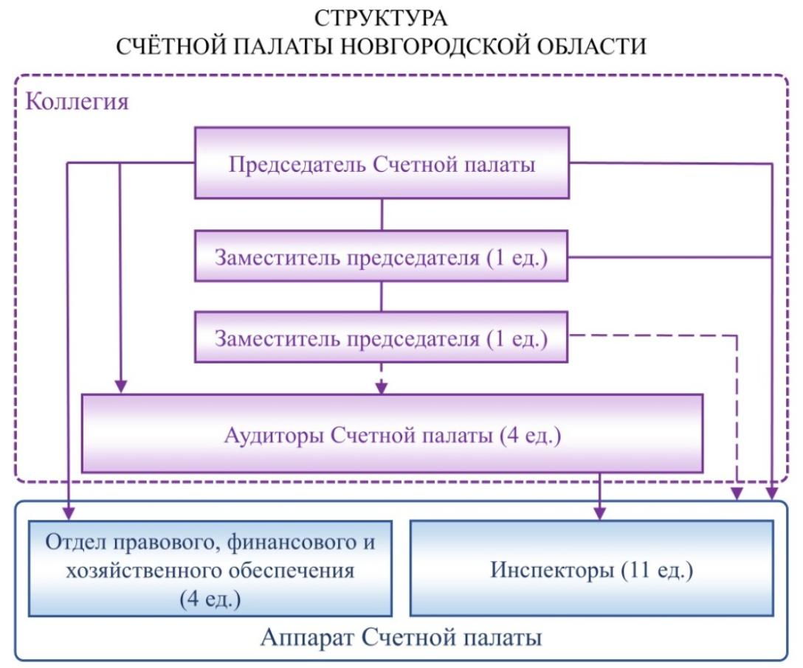

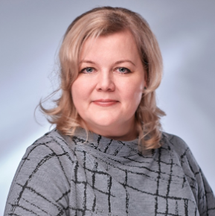
Юдина Елена Константиновна
Председатель Счетной палаты Новгородской области
Образование:
Два высших образования, Курганский государственный педагогический институт по специальности «Английский и немецкий языки» с присвоением квалификации «учитель английского и немецкого языков», Курганский государственный университет по специальности «Юриспруденция» с присвоением квалификации «юрист».
Повышение квалификации:
2012 год – в Высшей школе управления и экономической безопасности Российского университета дружбы народов;
2014 год – в Российской академии народного хозяйства и государственной службы при Президенте Российской Федерации;
2022 год – в Санкт-Петербургском государственном бюджетном образовательном учреждении дополнительного профессионального образования «Санкт-Петербургский межрегиональный ресурсный центр».
Награды и поощрения:
2014 год – Почетная грамота Счетной палаты Новгородской области;
2016 год – Благодарственное письмо Председателя Новгородской областной Думы;
2017 год – Благодарность председателя Счетной палаты Новгородской области;
2019 год – Благодарность председателя Новгородской областной Думы;
2024 год – Почетная грамота Новгородской областной Думы;
2024 год – Благодарность председателя Счетной палаты Новгородской области.
Трудовая деятельность:
Трудовую деятельность начала с 1997 года. Работала в государственном образовательном учреждении, в Управлении министерства юстиции по Курганской области, Администрации (Правительстве) Курганской области, в Управлении Министерства юстиции по Новгородской области. В Счетной палате Новгородской области работает с 2010 года, с июля 2015 года замещала должность руководителя аппарата Счетной палаты Новгородской области. С апреля 2024 года является Председателем Счетной палаты Новгородской области.

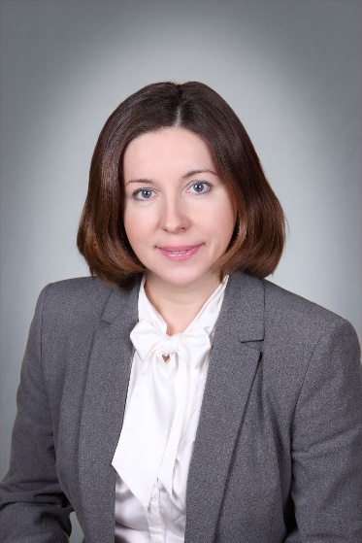 | Заместитель председателя Счетной палаты  Николаенко Ольга Владимировна  Образование:  Высшее, Санкт-Петербургский университет экономики и финансов по специальности «Экономическое и социальное планирование» с присвоением квалификации «экономист».  Награды и поощрения:  2009 год – Почетная грамота Счетной палаты Новгородской области;  2014 год – Почетная грамота Ассоциации контрольно-счетных органов Российской Федерации, Благодарственное письмо Губернатора Новгородской области;  2015 год – Благодарность Председателя Новгородской областной Думы;  2019 год – Почетная грамота Губернатора Новгородской области, Благодарностью председателя Счетной палаты Новгородской области;  2024 год – Почетная грамота Новгородской областной Думы.  Трудовая деятельность:  Трудовую деятельность начала с 1987 года. Работала в коммерческих организациях, в централизованной бухгалтерии комитета по образованию, в комитете экономики и финансов Администрации Великого Новгорода. В Счетной палате Новгородской области работает с 2007 года в должности аудитора, с 1 июля 2015 года замещает государственную должность Новгородской области - заместитель председателя Счетной палаты Новгородской области.

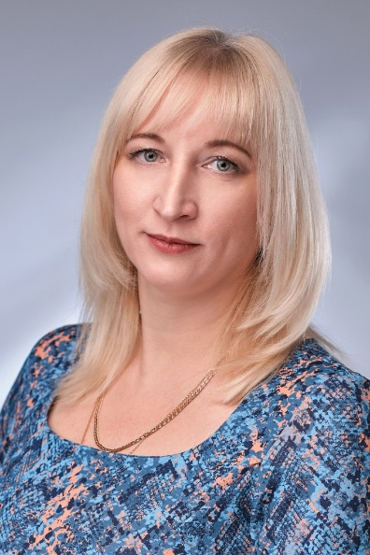 | Заместитель председателя Счетной палаты  Кузнецова Елена Владимировна  Образование:  Высшее, Северо-Западная академия государственной службы по специальности «Государственное и муниципальное управление» с присвоением квалификации «менеджер».  Награды и поощрения:  2017 год – Благодарность председателя Счетной палаты Новгородской области;  2018 год – Благодарность председателя Избирательной комиссии Новгородской области;  2019 год – Благодарность председателя Новгородской областной Думы;  2020 год – Благодарность председателя Счетной палаты Новгородской области;  2024 год – Медаль «За вклад в развитие земли Новгородской».  Трудовая деятельность:  Трудовую деятельность начала с 1995 года. Работала в комитете социальной защиты населения Новгородской области, в Думе Великого Новгорода.  В Счетной палате Новгородской области работает с 2015 года в должности аудитора, с 1 октября 2024 года замещает государственную должность Новгородской области - заместитель председателя Счетной палаты Новгородской области.

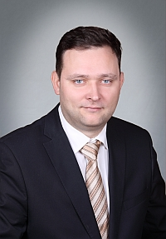 | Аудитор Счетной палаты  Калинин Николай Николаевич  Образование:  Два высших образования: Новгородский государственный университет имени Ярослава Мудрого по специальности «Экономика и управление на предприятии», с присвоением квалификации «экономист-менеджер»; НАЧОУ ВПО «Современная гуманитарная академия» по направлению «Юриспруденция» с присвоением квалификации «бакалавр юриспруденции».  Награды и поощрения:  2007 год – Почетная грамота Ассоциации контрольно-счетных органов Российской Федерации;  2008 год – Почетная грамота Избирательной комиссии области;  2009 год – Почетная грамота Администрации Новгородской области;  2014 год – Благодарность председателя Новгородской областной Думы;  2024 год – Медаль «За вклад в развитие земли Новгородской», Благодарственное письмо Сенатора Российской Федерации.  Трудовая деятельность:  Трудовую деятельность начал с 1999 года. Работал в коммерческих организациях, в контрольно-ревизионном управлении Новгородской области, в Счетной палате Новгородской области (аудитором, руководителем аппарата – начальником инспекции контроля, экспертизы и анализа). С 1 апреля 2014 года замещает государственную должность Новгородской области - аудитор Счетной палаты Новгородской области. В 2019 году переназначен на новый срок полномочий.

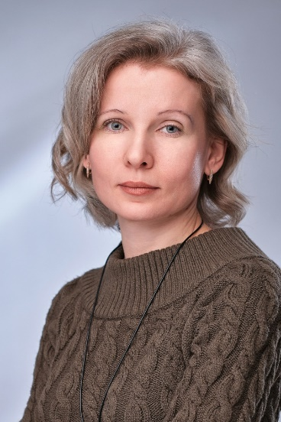 | Аудитор Счетной палаты  Кутейникова Валентина Игоревна  Образование:  Высшее, Санкт-Петербургский государственный университет экономики и финансов по специальности «Финансы и кредит» с присвоением квалификации «Экономист».  Награды и поощрения:  2017, 2023 – Благодарность председателя Счетной палаты Новгородской области (дважды);  2019 – Благодарственное письмо Губернатора Новгородской области;  2024 – Почетная грамота Губернатора Новгородской области.  Трудовая деятельность:  Трудовую деятельность начала в 2003 году. Работала в Администрации Великого Новгорода, комитете финансов Администрации Великого Новгорода, в Счетной палате Новгородской области (старшим инспектором, ведущим инспектором и главным инспектором аппарата Счетной палаты). С 1 октября 2024 года замещает государственную должность Новгородской области – аудитор Счетной палаты Новгородской области.

 | Аудитор Счетной палаты  Федотова Жанна Алексеевна  Образование:  Высшее, Новгородский государственный университет имени Ярослава Мудрого по специальности «Экономика и управление на предприятии» с присвоением квалификации «экономист-менеджер».  Награды и поощрения:  2024 год – Благодарность председателя Новгородской областной Думы.  Трудовая деятельность:  Трудовую деятельность начала с 2007 года. Работала в учреждениях культуры и искусств, занимала руководящие должности в ООО «Центр бухгалтерских и юридических услуг», ООО «НовТехМонаж», ООО «АНКЕР», ООО «АРР ПМ». С 13 мая 2019 года замещает государственную должность Новгородской области - аудитор Счетной палаты Новгородской области.

Аудитор Счетной палаты
Волкова Ольга Владимировна

Образование:
Высшее, Современный гуманитарный институт г. Москва по специальности «Юриспруденция» с присвоением квалификации «бакалавр юриспруденции».
Награды и поощрения:
2016 – Благодарственное письмо Председателя Счетной палаты Новгородской области;
2023 – Почетная грамота Губернатора Новгородской области.
Трудовая деятельность:
Трудовую деятельность начала в 2003 году. Работала в Администрации Чудовского муниципального района. С января 2012 года замещала муниципальную должность – председателя Контрольно-счетной палаты Чудовского муниципального района. С 20 ноября 2024 года замещает государственную должность Новгородской области – аудитор Счетной палаты Новгородской области.

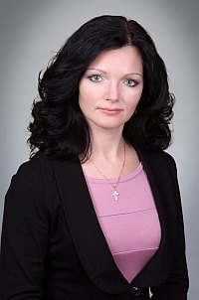 | Начальник отдела правового, финансового и хозяйственного обеспечения  аппарата Счетной палаты  Назаренко Кристина Викторовна  Образование:  Институт бизнеса и политики г. Москва по специальности «Юриспруденция» с присвоением квалификации «юрист».  Награды и поощрения:  2014 год – Почетная грамота Счетной палаты Новгородской области;  2019 год – Благодарственное письмо Губернатора Новгородской области;  2024 год – Почетная грамота Губернатора Новгородской области.  Трудовая деятельность:  Трудовую деятельность начала с 1994 года. Работала в органах юстиции, в Управлении федеральной регистрационной службы по Новгородской области. С апреля 2007 года работает в Счетной палате Новгородской области, замещает должность начальника отдела правового, финансового и хозяйственного обеспечения аппарата Счетной палаты.

Информация о муниципальных контрольно-счетных органах Новгородской области
Контрольно-счетная палата Великого Новгорода | Константинова Надежда Георгиевна
Контрольно-счётная палата Батецкого муниципального округа | Тонкова Елена Анатольевна
Контрольно-счётная палата Боровичского муниципального района | Афанасьева Ольга Викторовна
Контрольно-счётная палата Валдайского муниципального района | Леванина Елена Александровна
Контрольно-счётная палата Волотовского муниципального округа | Бутылина Елена Владимировна
Контрольно-счётная палата Демянского муниципального округа | Мурашова Наталья Ивановна
Контрольно-счётная палата Крестецкого муниципального округа | Бурова Наталья Викторовна
Контрольно-счётная палата Любытинского муниципального района | Сергеева Татьяна Александровна
Счётная палата Маловишерского муниципального района | Афанасьева Ирина Игоревна
Контрольно-счётная палата Марёвского муниципального округа | Колье Маргарита Владимировна
Контрольно-счётная комиссия Мошенского муниципального округа | Беляева Ольга Борисовна
Контрольно-счётная палата Новгородского муниципального района | Харитонова Татьяна Сергеевна
Контрольно-счётная комиссия Окуловского муниципального района | Хромченко Лидия Александровна
Контрольно-счётная палата Парфинского муниципального района | Сорокина Евгения Валентиновна
Контрольно-счётная палата Пестовского муниципального округа | Королева Светлана Анатольевна
Контрольно-счётная палата Поддорского муниципального района | Семенова Татьяна Геннадьевна
Контрольно-счётная палата Солецкого муниципального округа | Титор Андрей Васильевич
Контрольно-счётная Палата Старорусского муниципального района | Куропаткина Алевтина Павловна
Контрольно-счётная палата Чудовского муниципального района | И.о. председателя Иванова Елена Александровна
Контрольно-счётная палата Хвойнинского муниципального округа | Кочкина Екатерина Владимировна
Контрольно-счётная комиссия Холмского муниципального округа | Егорова Ольга Валентиновна
Контрольно-счётная палата Шимского муниципального района | Головко Анна Анатольевна

Приёмная: Румянцева Анна Николаевна (cекретарь)
Главный бухгалтер: Боева Наталья Александровна

